中五班每日动态
每一个小日子
2024.11.7 周四 晴
记录人：陈鸿
※一日活动篇
◎今日来园人数：21人，1人请假。
◎早点：鲜牛奶、小麻薯。
◎午餐：海苔饭、糖醋仔排、莴苣炒胡萝卜、鸡毛菜肉末汤。
◎午点：皮蛋菜心瘦肉粥。
◎水果：秋月梨、甜橙。
序号 | 姓名 | 自主签到 | 集体活动 | 午饭情况 | 午睡情况 | 午点情况 | 大便情况
1 | 吴彧辰 | ☆ | ☆ | ☆ | ☆ | ☆
2 | 何清墨 | ☆ | ☆ | ☆ | ☆ | ☆
3 | 吴歆悦 | ☆ | ☆ | ☆ | ☆ | ☆
4 | 马朵艺 | ☆ | ☆ | ☆ | ☆ | ☆
5 | 冯梦瑶 | ☆ | ☆ | ☆ | ☆ | ☆
6 | 刘芷桐 | ☆ | ☆ | ☆ | ☆ | ☆
7 | 张妤 | ☆ | ☆ | ☆ | ☆ | ☆
8 | 周泽琦 | △ | ☆ | ☆ | ☆ | ☆
9 | 梁宇润 | △ | ☆ | ☆ | ☆ | ☆
10 | 于悠 | ☆ | ☆ | ☆ | ☆ | ☆
11 | 郭瑞晨 | △ | ☆ | ☆ | ☆ | ☆
12 | 黄宇哲 | ☆ | ☆ | ☆ | △ | ☆
13 | 冯文尧 | △ | ☆ | ☆ | ☆ | ☆
14 | 孙瀚哲 | ☆ | ☆ | ☆ | ☆ | ☆
15 | 张子熠 | ☆ | ☆ | ☆ | ☆ | ☆
16 | 刘宸汐 | ☆ | ☆ | ☆ | ☆ | ☆
17 | 吴曦陌 | △ | ☆ | ☆ | ☆ | ☆
18 | 叶宸泽 | ☆ | ☆ | ☆ | ☆ | ☆
19 | 方书彦 | 请假
20 | 邱梓安 | ☆ | ☆ | ☆ | ☆ | ☆
21 | 霍学辰 | ☆ | ☆ | ☆ | ☆ | ☆
22 | 陆明轩 | ☆ | ☆ | ☆ | ☆ | ☆
自主签到：能找到自己的学号，根据图卡自主搭建签到☆
集体活动：能够中集体活动中认真倾听，积极举手发言。☆
午饭情况：能够独立把饭菜吃完☆
午睡情况：能够在13:15前入睡☆
午点情况：能够独立把午点吃完☆

※毅行研学篇
今天我们一起到地铁站研学啦，从幼儿园出发，我们一路走到了旅游学校地铁站，并从这一站出发我们来到了森林公园终点站，到达目的地之后我们在草地上休息休息，还补充了能量呢！户外研学可真有趣呀！我们还发现了很多地铁的秘密呢！
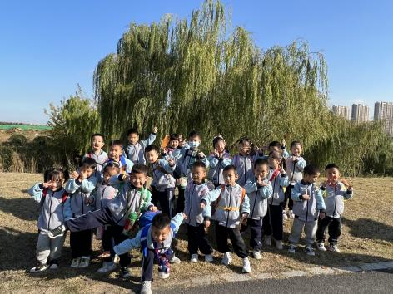 | 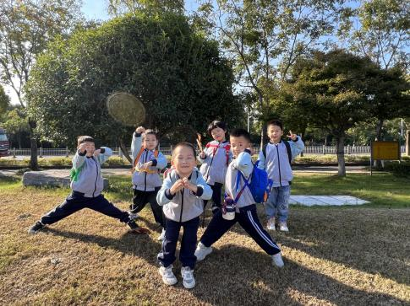
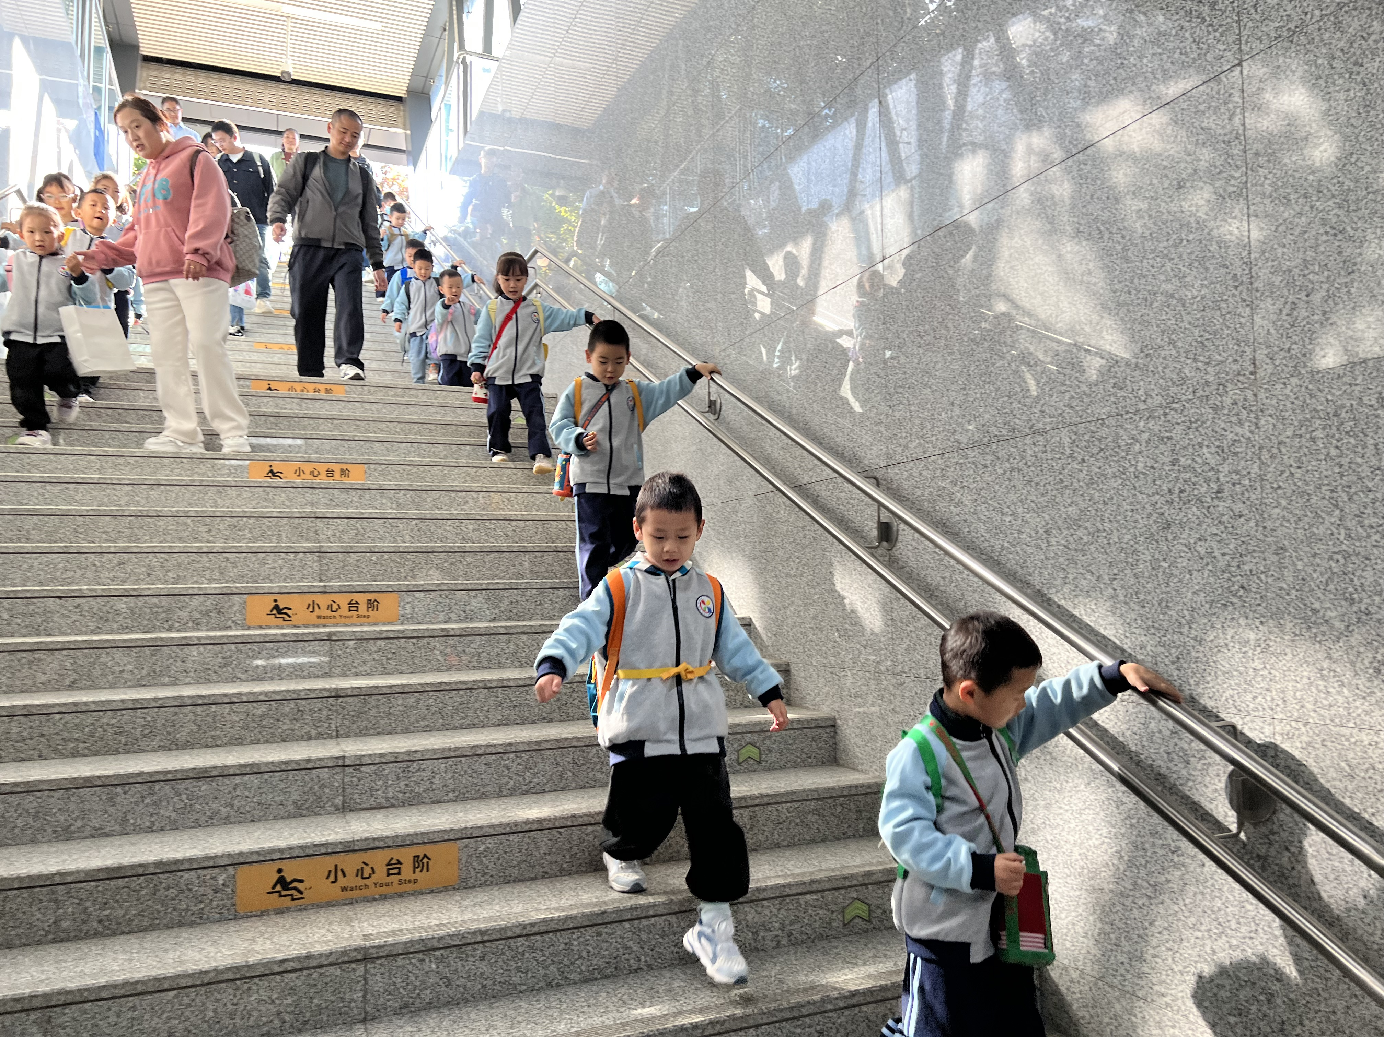 | 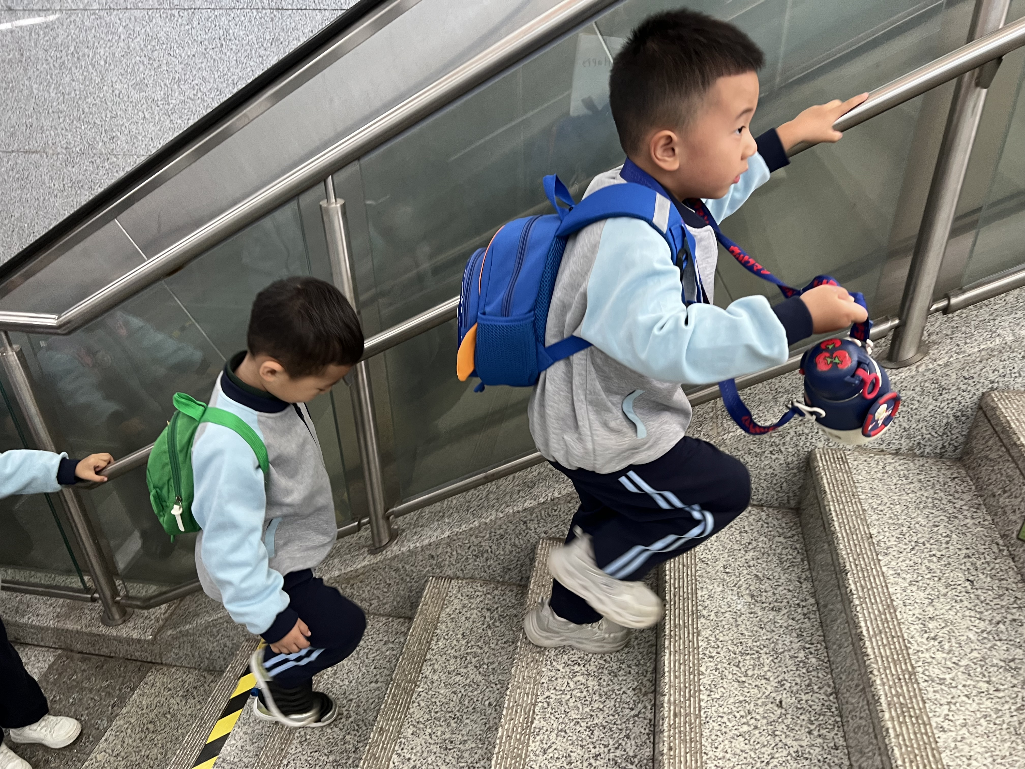
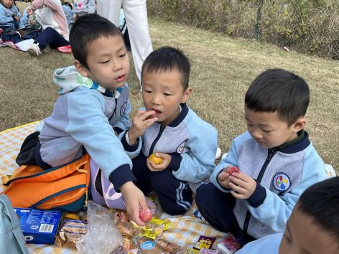 | 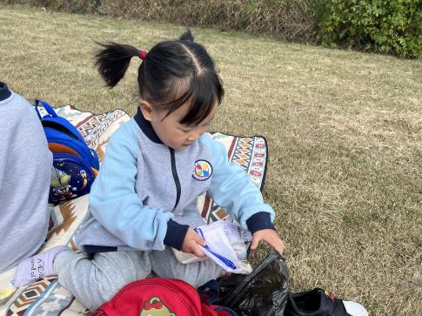

※温馨提示篇
★请家长们每天关注幼儿体征，如有身体不适请及时告知。
★现在已进入秋冬交替期，病毒又开始蠢蠢欲动了，诺如病毒就是其中之一。诺如病毒喜冷怕热，发病高峰在每年的10月至次年3月。它具有发病急、传播速度快、涉及范围广等特点。

请大家仔细阅读央视新闻最新的发布《48名幼儿集体感染！当心，这个病毒传染性强》：https://mp.weixin.qq.com/s/w8e5s_0xZZYAGynjnVyiFA。

